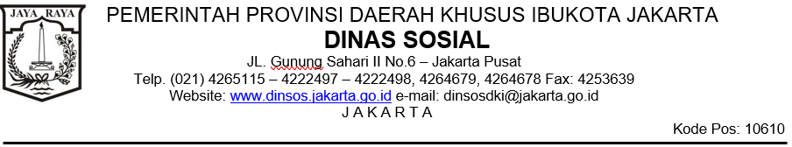

|  |  |  |  |  |  |  |  |  |
| --- | --- | --- | --- | --- | --- | --- | --- | --- |
| Nomor | : | ……………. |  | |  | | Jakarta, ……………. | |
| Sifat | : | Penting |
| Lampiran | : | - |
| Hal | : | Undangan Rapat Persiapan Penandatanganan Kontrak |  | | Kepada | | | |
|  |  |  | |  | |  | |
|  |  | Yth. | | 1. Direktur ……………. 2. Kepala ……………. 3. Tim Teknis ……………. | | | |
|  |  |
|  |  |  | | di | |  | |
|  |  |  |  | |  | | tempat | |
|  | | | | | | | | | | |
|  |  | Sehubungan dengan pekerjaan paket Pelaksanaan Rehab Total/Pembangunan Panti Sosial Bina Remaja (PSBR) Taruna Jaya 2 Serpong sesuai Surat Penunjukan Penyedia Barang/Jasa (SPPBJ) Nomor ……………. tanggal ……………. maka sesuai dengan Peraturan LKPP No. 12 Tahun 2021 tentang Pedoman Pelaksanaan Pengadaan Barang/Jasa Melalui Penyedia, kami mengundang saudara untuk hadir pada Rapat Persiapan Penandatangan Kontrak, yang akan dilaksanakan pada:  hari : …………….  tanggal : …………….  waktu : …………….  tempat : …………….   |  |  | | --- | --- | | agenda : | 1. Finalisasi Rancangan Kontrak | |  | 1. Perubahan jangka waktu pelaksanaan pekerjaan dikarenakan jadwal pelaksanaan pekerjaan yang ditetapkan sebelumnya akan melewati batas tahun anggaran 2. Rencana Penandatanganan Kontrak | |  | 1. Dokumen Kontrak dan kelengkapan 2. Kelengkapan Rencana Keselamatan Konstruksi 3. Jaminan Pelaksanaan | |  | 1. Asuransi (jika diperlukan) | |  | 1. Klarifikasi dan konfirmasi dokumen penawaran |   Mengingat pentingnya acara tersebut, diharapkan kehadiran saudara tepat waktu.  Demikian disampaikan, atas perhatian dan kehadirannya diucapkan terima kasih. | | | | | | | | |
|  |  |  | | | | | | | | |

|  |
| --- |
| Kepala Bidang …………….  selaku Pejabat Penandatangan Kontrak,  …………….  NIP. ……………. |

Tembusan :

Kepala Dinas …………….